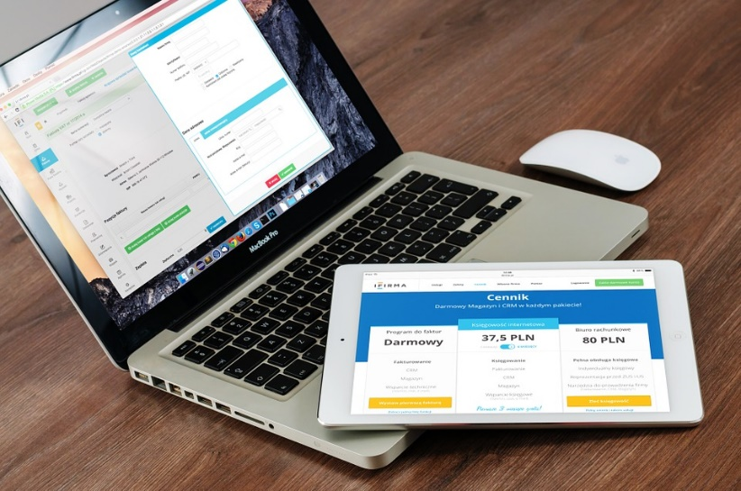
Tarvitsetko opastusta tietokoneiden, mobiililaitteiden ja sähköisten palvelujen käytössä?

Verkosta virtaa -vertaisohjaajat tarjoavat maksutonta opastusta ikäihmisille. Opastusta on saatavilla:

Voit myös ottaa yhteyttä:

